信号处理分为连续量信号处理、PLA信号处理等，下面将要讨论的是PLA信号处理。

**1.1 简介**

PLA信号处理的目的是通过计算将获取的油门杆信号值转换为原始的油门杆角度值并进行判断，若判断无故障，则返回PLA信号经过补偿和滤波后对应的值并设置信号为正常，若判断有故障，则返回故障信息并设置信号为故障。

**1.2 输入输出**

|  |  |  |  |
| --- | --- | --- | --- |
| 标识符 | 信号名称 | 数值/单位 | 属性 |
| PLA_BIT | 油门杆角度BIT故障标志 | 0 / 1 | 输入 |
| PLA.sin | 油门杆角度sin原始值 | -1 ~ 1 | 输入 |
| PLA.cos | 油门杆角度cos原始值 | -1 ~ 1 | 输入 |
| PLA_Processed | 油门杆角度有效值 | ° | 输出 |
| PLA_ValidFlag | 油门杆角度故障标志 | 0 / 1 | 输出 |

**1.3 数据采集规则**

Rule -1 : 上电20ms后开始BIT诊断。

Rule -2 : 若PLA.sin<500且PLA.cos<500，并且持续100ms，应置PLA激励断线故障标志有效。

Rule -3 : 若PLA.sin>=500且PLA.cos>=500，并且持续100ms，应置PLA激励断线故障标志无效。

Rule -4 : 若PLA.sin>4000，并且持续100ms，应置PLA的sin信号断线故障标志有效。

Rule -5 : 若PLA.sin>=500且PLA.sin<=4000，并且持续100ms，应置PLA的sin信号断线故障标志无效。

Rule -6 : 若PLA.cos >4000，并且持续100ms，应置PLA的cos信号断线故障标志有效。

Rule -7 : 若PLA.cos >=500且PLA.cos <=4000，并且持续100ms，应置PLA的cos信号断线故障标志无效。

**1.4 BIT诊断**

Rule -1 : 控制软件应对PLA.sin，PLA.cos进行BIT诊断，若故障，指示PLA信号BIT故障。

Rule -2 : 控制软件应允许清除PLA信号的BIT故障标识，清除的条件为判定PLA信号的BIT无故障，即PLA激励断线故障标志、PLA.sin断线故障标志及PLA.cos断线故障标志均无效。

**1.5 标定转换**

Rule -1 : 控制软件根据解算器的转换规则，将PLA.SIN和PLA.COS转换为PLA采集原始值PLA_Original。

Rule -2 : 控制软件应根据PLA标定曲线将PLA_Original转换为物理量PLA_CLB，单位为°

**1.6 有效性判断**

Rule -1 : 控制软件应该对PLA_CLB进行极值故障诊断。

Rule -2 : 控制软件应允许清除PLA信号的极值故障标识，清除的条件为判定PLA信号的极值无故障。

Rule -3 : 控制软件应对PLA_CLB进行斜率故障诊断。斜率判定初始值为第一个无故障运行周期输出值，斜率判定工作应在第一个无故障运行周期后开始。

Rule -4 : 控制软件应允许清除PLA信号的斜率故障标识，清除的条件为判定PLA信号的无斜率故障。

Rule -5 : 当PLA信号处于极值故障或斜率故障确认周期（即故障建立过程中）内，控制软件应输出上一周期滤波后有效值（若为第一个采样周期，则输出上电初始值）

Rule -6 : 如果判定PLA信号故障，控制软件应将PLA本处理周期输出信号值保持为前一个周期滤波后有效值。

Rule -7 : 如果判定PLA信号故障，控制软件应将PLA本处理周期输出信号值保持为前一个周期滤波后有效值。

Rule -8 : 控制软件应允许清除PLA信号对应的传感器故障标志PLA_ValidFlag，清除的条件为判定PLA信号的无极值故障，无斜率故障且无BIT故障。

**1.7 极值/斜率判断**

原资料中可查，同连续量输入信号处理类似。

**1.8 信号补偿/滤波**

Rule -1 : 控制软件应在第一个PLA传感器无故障的运行周期，将有效性判断后的标定值。

Rule -2 : 控制软件应从第二个PLA传感器无故障的运行周期开始，对PLA经有效性判断后的标定信号值进行惯性滤波，滤波后输出值为PLA_Processed。

**1.9 信号表决**

Rule -1 : 如果CCDL通讯正常，双通道信号均有效且信号差值绝对值小于等于通道偏差阈值，控制软件应输出两信号平均值为表决后信号有效值，同时设置信号状态正常。

Rule -2 : 如果CCDL通讯正常，双通道信号均有效且信号差值绝对值大于通道偏差阈值,控制软件应输出两信号较大值（或较小值）为表决后信号有效值，同时设置信号状态正常。

Rule -3 : 如果CCDL通讯正常，仅单通道信号有效，控制软件应输出有效通道信号值为表决后信号有效值，同时设置信号状态正常。

Rule -4 : 如果CCDL通讯故障，本通道信号有效，控制软件应输出本通道信号值为表决后信号有效值，同时设置信号状态正常。

Rule -5 : 如果CCDL通讯正常，双通道信号均故障，控制软件应输出故障前有效值为表决后信号有效值，同时设置输出信号故障。

Rule -6 : 如果CCDL通讯故障，本通道信号故障，控制软件应输出故障前有效值为表决后信号有效值，同时设置信号状态故障。

**1.10 流程图**

为说明整体框架，这里简单给出正常信号的处理流程，对异常信号流程加以省略。

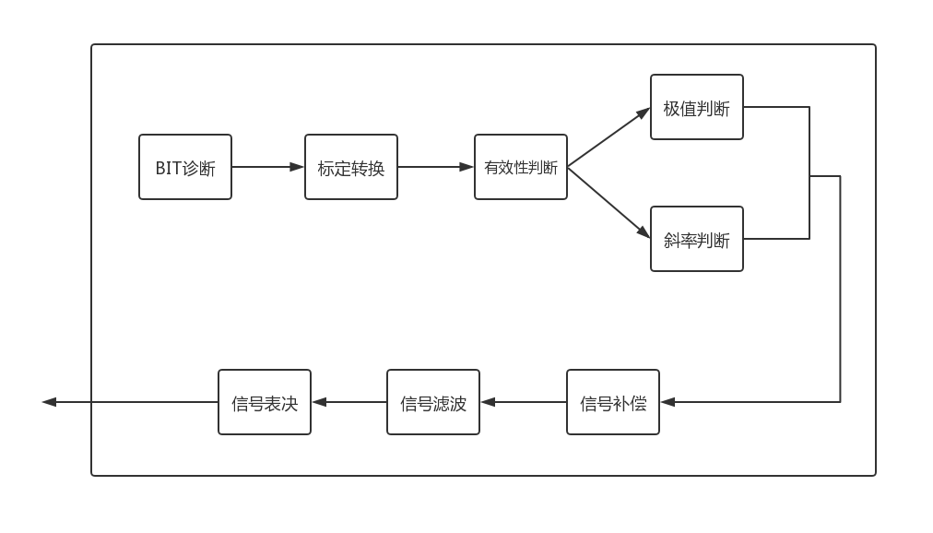

图一、单通道PLA信号处理流程图